**Отчёт за третью смену лагеря в МДОУ № 47 «детский сад «Ветерок»**

За вторую смену с 27.07 по 23.08. 2016 года посещаемость в лагере была 100%. Работа в лагере велась по тематическому планированию. Каждый день проводилось мероприятие по плану.

В первую неделю были проведены такие мероприятия как литературная викторина: «Что?Где?Когда?», досуг « В мире опасных предметов и приборов», познавательные беседы, игры на тему «Как надо вести себя у воды», «Наши четвероногие друзья», «Ядовитые растения и грибы».

Вторая неделя началась с познавательных и дидактических игр, далее проводился досуг «Мыльные пузыри». Были организованы различные экспериментирования.

На третьей неделе уделялось большое внимание физическому развитию детей. Были организованы подвижные, спортивные игры на спортивной площадке и на участке группы. Проведено «Спортивное развлечение «Малые олимпийские игры», эстафета «Мой весёлый, звонкий мяч», «Весёлая скакалка» и сделана стенгазета «Малыши-крепыши!».

Четвёртая неделя была посвящена теме «Во саду ли, в огороде». С детьми проводились фольклорные вечера поговорок, пословиц, загадок о труде, чтение произведений художественной литературы. Проводилась продуктивная деятельность «Корзина фруктов». Была организованна выставка поделок «Овощное и ягодное царство».

Далее прикреплён фотоотчёт с целями и задачами проведённого мероприятия.

**Продуктивная деятельность «Ядовитые растения и грибы»**

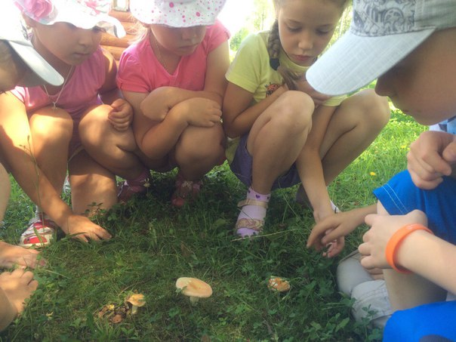

**Цель**: продолжить знакомство со съедобными и ядовитыми грибами, рассказать об их многообразии, предостеречь об опасностях, которые таят в себе ядовитые грибы.

**Задачи: -**Развивать различные мыслительные способности детей: объяснять, сравнивать, делать выводы, через умение решать творческие задачи. -Развивать воображение, логическое мышление, сообразительность.

-Развивать речь, расширять и активизировать словарный запас детей.

-Продолжить воспитывать любовь ко всему живому, бережное и заботливое отношение к природе; воспитывать потребность в общении с природой через исследовательскую и игровую деятельность.

-Обобщить и систематизировать знания детей о съедобных и ядовитых грибах и тайнах их произрастания. Подвести к пониманию значимости грибов для живой природы и человека.

**Досуг «Мыльные пузыри»**

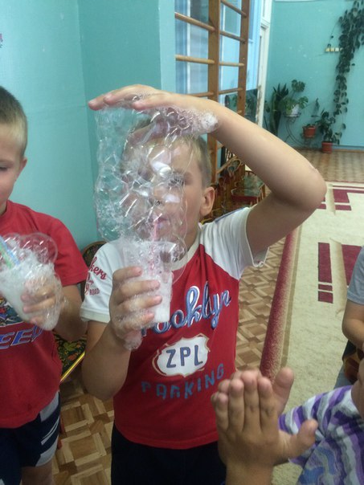

**Цель**: Формирование у детей способности творчески осваивать способы опытно - экспериментальной деятельности

**Задачи**: -Расширять представления детей об окружающем мире через знакомство с формой и величиной предметов;

-Познакомить с тем, что при попадании воздуха в каплю мыльной воды, образуется пузырь;

-Развивать речевое дыхание, активизировать мышцы губ.

**Экспериментирование с песком.**

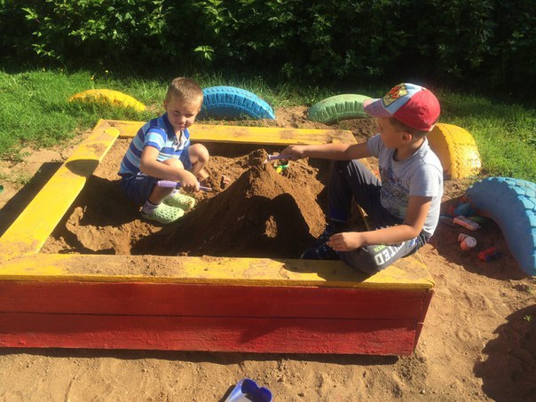

**Цель**: познакомить детей со свойствами песка; обучать навыкам проведения лабораторных опытов.

**Задачи:** - соблюдать меры безопасности,

- развивать наблюдательность детей, умения сравнивать, анализировать, устанавливать причинно-следственные зависимости и делать выводы;

- активизировать и обогащать словарный запас существительными, прилагательными и глаголами по теме занятия;

- развивать социальные навыки- умение работать в паре.

**Эстафета «Мой весёлый, звонкий мяч»**

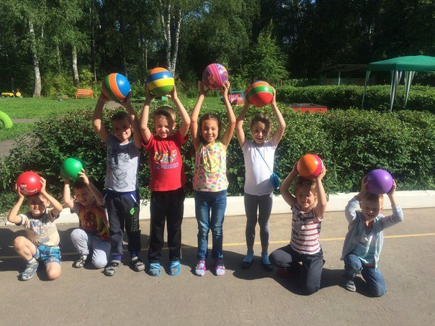

**Цель:** формировать у детей потребность в здоровом образе жизни, продолжать раскрывать возможности здорового человека.

**Задачи:** -упражнять в беге на скорость, выполняя дополнительные задания;

-развивать координацию движений; упражнять в умении выполнять прыжки на мяче, продвигаясь вперед;

-совершенствовать умение прокатывать мяч двумя руками с попаданием в предмет;

-развивать глазомер, умение бегать на скорость;

-продолжать совершенствовать умения выполнять упражнения в паре;

-совершенствовать умения в отбивании мяча различными способами; упражнять в ловле мяча;

-воспитывать стремление участвовать в спортивных играх с элементами соревнования, играх-эстафетах;

-прививать интерес к физической культуре и желание заниматься спортом.

**Эстафета «Весёлая скакалка»**

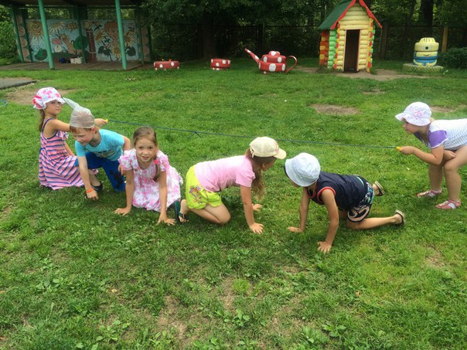

**Цель:** Развивать спортивные качества через использование скакалки.

**Задачи: -** учить прыгать через скакалку;

- Создать у детей положительное эмоциональное настроение;

- Способствовать укреплению здоровья детей;

-Развитие спортивных и двигательных навыков у детей;

-Развитие физических качеств: силы, ловкости, выносливости, быстроты;

-Воспитание чувства товарищества и взаимопомощи.